Министерство образования Республики Беларусь

Учреждение образования

«Белорусский государственный университет

информатики и радиоэлектроники»

Факультет информационных технологий и управления

Кафедра систем управления

Отчёт

по лабораторной работе №3

курс «Современные технологии программирования»

Выполнил Проверил

студент гр. 922403 В.А. Захарьев

Акимбек М.К

Минск 2022

**Лабораторная работа №4**

Тема: **Работа со списками**

1. Дан произвольный список.

Представьте его в обратном порядке.

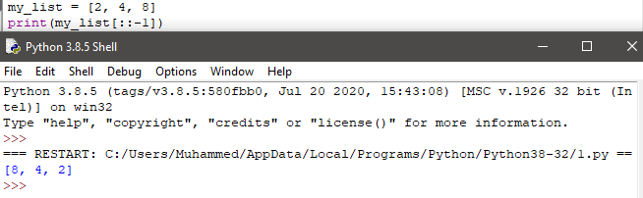

При помощи метода списков reverse()

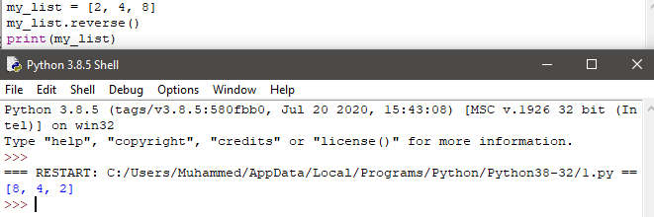

2. Напишите функцию change(lst), которая принимает список и меняет местами его первый и последний элемент.

В исходном списке минимум 2 элемента.

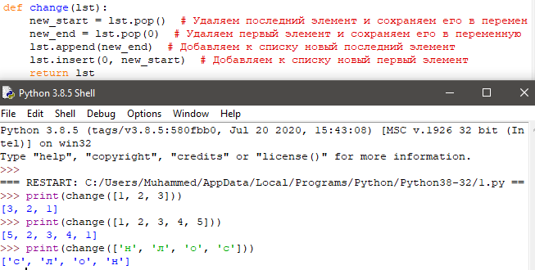

3. Функция to_list() принимает неограниченное количество параметров.

Обработайте их так, чтобы на выходе получить список из этих элементов.

Переменная args, обозначающая неограниченное количество неименованных параметров, представлена внутри любой функции в виде кортежа. Если применить к нему функцию list(), то получим требуемый список.

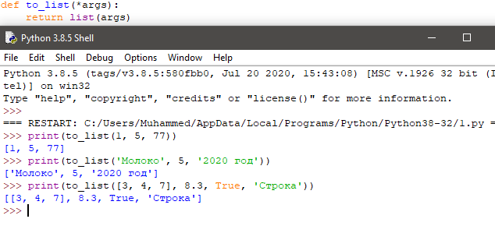

4. Николай задумался о поиске «бесполезного» числа на основании списка.

Суть оного в следующем: он берет произвольный список чисел, находит самое большое из них, а затем делит его на длину списка.

Студент пока не придумал, где может пригодиться подобное значение, но ищет у вас помощи в реализации такой функции useless(s).

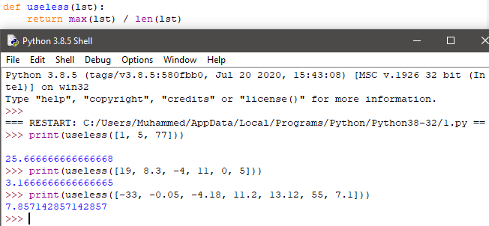

5. Требуется создать функцию list_sort(lst), которая сортирует список чисел по убыванию их абсолютного значения.

Для решения потребуется метод **sort()**, в который передается функция, определяющая абсолютное значение.

